FÖRSKOLAN MORGONSOL Anm.datum:
POPPELGATAN 11 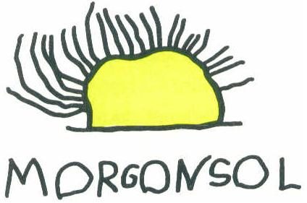
426 74 VÄSTRA FRÖLUNDA
TEL: 031-29 10 29

ÖNSKEMÅL OM PLACERING I FRÄLSNINGSARMÉNS FÖRSKOLA MORGONSOL

Barnets personnummer:____________________

Barnets efternamn och tilltalsnamn:_________________________________________

Adress:______________________________________________________________

Mobiltelefon:___________________

Förälders/vårdnadshavares namn: __________________________
Personnummer:___________________
Arbetsgivare/skola:______________________ Telefon arbete/skola:______________
Mejladress:____________________________
¤ Föräldraledig ¤ Arbetssökande

Mobiltelefon:____________________
Förälders/vårdnadshavares namn: __________________________
Personnummer:___________________
Arbetsgivare/skola:_____________________ Telefon arbete/skola:______________
Mejladress:___________________________
¤ Föräldraledig ¤ Arbetssökande

Detta kan vara bra att vi vet:
¤ Barnet är allergiskt
¤ Barnet har speciell kost
¤ Barnet har ett funktionshinder

Lämna tydliga uppgifter. Skriv gärna på baksidan om mer plats behövs.

Plats önskas from:_________________________

Omsorgsbehov__________ tim./veckan (Schema lämnas separat vid placering)

Datum: ____________ Underskrift: _________________________

Datum: ____________ Underskrift: _________________________

